Charte Scolarité Services

Alain Elkaïm | Mars 2019

|  |  |  |  |
| --- | --- | --- | --- |
| Version | Date | Auteur | Précision |
| V0 | 15/03/2019 | AE | Version initiale |
|  |  |  |  |

Rétrodocumentation de la charte Scolarité Services 4

1. Le synoptique de la maquette 5

2. La structure des écrans 6

2.1. Le bandeau supérieur 6

2.2. Le titre de la page et le menu 7

2.3. Le corps de page 9

a) Organisation en tuiles ou en blocs 9

b) Organisation en paragraphes 9

c) Organisation en onglets 10

d) Organisation en vues 10

2.4. Le pied de page 10

3. Les niveaux de titre 11

4. Des conventions génériques 11

5. Les différentes pages 12

5.1. Mon compte 12

5.2. Accueil 13

5.3. Téléservice 14

5.4. Liens utiles 14

5.5. Contact établissement 15

5.6. Contact Scolarité Services 15

5.7. Mentions légales 15

5.8. Aide 16

6. Les messages d’erreur 17

Charte Scolarité Services 2019 18

1. Un accueil modifié 18

1.1. Une hiérarchie générique 18

1.2. Le synoptique modifié de Scolarité Services 19

1.3. Dans le détail 20

2. Le menu 21

2.1. La forme et la position du menu 21

2.2. Les entrées du menu 21

3. La structure du haut de page 22

3.1. Cas général 22

3.2. Cas d’un téléservice avec vue 22

4. Un exemple de téléservice – Le cahier de texte 23

## Rétro documentation de la charte Scolarité Services

Les développements actuels s’appuient essentiellement **sur la maquette 2014** (fichier trunk.zip), ajustée à la marge par les développements réalisés.

Le présent chapitre formalise les principes ergonomiques adoptés, en signalant lorsque nécessaire les difficultés induites et les solutions à envisager.

**L’examen des différents téléservices** développés témoigne d’une diversité des ergonomies et mises en forme adoptées par les différents développeurs :

* Cela fixe les limites de la présente tentative de rétro-documentation d’une charte ergonomique : il est bien difficile de généraliser des mises en œuvre aussi disparates.
* Cela prouve la nécessité de formaliser une charte des téléservices : si l’hétérogénéité actuelle témoigne de l’inventivité des concepteurs et développeurs, elle se heurte au principe d’homogénéité ergonomique. Il n’y a généralement aucune raison valable de demander à un utilisateur de réaliser une même action de façon différente selon le téléservice qu’il utilise.

**Le chapitre suivant proposera une charte ergonomique** résultant de cette analyse : elle pourra être appliquée aux nouveaux téléservices développés, et si nécessaire aux téléservices existants.

Tous les écrans sont présentés en grande résolution (format desktop) et en petite résolution (format smartphone). Des variantes pour tablette permettent une meilleure adaptation des écrans aux résolutions intermédiaires.

### 1. Le synoptique de la maquette

Le schéma ci-dessous présente le synoptique des écrans de la maquette, les écrans grisés n’étant pas développés.

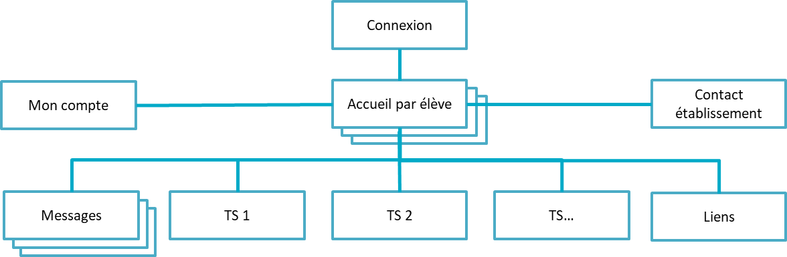

DIFFICULTE

Ce synoptique fonctionne correctement dans le cas d’un compte mono-élève. Dans le cas d’un compte multi-élèves, les différents élèves peuvent provenir d’établissements différents, disposer de Téléservices différents etc.

Les développeurs ont adapté ce synoptique en sélectionnant par défaut le premier élève associé au compte.

Si cette solution a l’avantage de la simplicité, elle induit quelques inconvénients :

* Le premier élève n’est pas forcément celui qui intéresse l’utilisateur.
* Le changement d’élève peut modifier le menu des TS proposés, ce qui peut être troublant pour l’utilisateur.
* Il n’y a pas de vision d’ensemble des possibilités offertes à l’utilisateur : il manque une vue

Établissement ⏵ Élève ⏵ Téléservices

### 2. La structure des écrans

|  |  |
| --- | --- |
|  |  |

#### 2.1. Le bandeau supérieur

**Nom de l’utilisateur et date de dernière connexion**.

PROPOSITION

Alléger le haut de page, notamment dans les petites résolutions :   
intégrer ces informations dans l’entrée « Mon compte » du menu.

**Logo Scolarité services**

Il constitue une marque commune à tous les téléservices de scolarité et doit donc figurer en haut à gauche de toutes les pages, y compris sur smartphone.

**Liste des élèves associés au compte**

* Lorsque plusieurs élèves sont concernés, le premier dans l’ordre alphabétique est affiché par défaut.

cf. ci-avant les propositions concernant cette gestion des comptes multi-élèves.

* Lorsqu’un seul élève est associé au compte, la liste est remplacée par un simple libellé.

À vérifier : je suppose que c’est le comportement actuel mais je n’ai pas accès à un compte mono-élève.

* En petite résolution, la liste des élèves passe en deuxième ligne, sous le logo Scolarité Services.

#### 2.2. Le titre de la page et le menu

**Le titre de la page** estprésenté sous la liste des élèves. Il est précédé d’une icône de flèche et comporte une bordure inférieure, sur l’ensemble de la fenêtre.

Remarque : dans l’organisation actuelle, sur smartphone, le haut de l’écran comporte ainsi :

* le nom de l’utilisateur
* la date de dernière connexion
* Le logo
* La liste des élèves
* Le titre de la page

Six lignes, soit plus d’un tiers de l’écran, sont ainsi utilisées avant tout affichage de contenu.

**Le menu** est présenté :

* en menu hamburger à droite du titre sur smartphone,
* dans le bandeau gauche dans les autres résolutions.

Le fonctionnement du menu hamburger est le suivant :

* un clic affiche le menu, qui recouvre la page courante ;
* 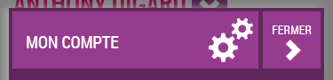la première entrée du menu est complétée à droite par un bouton « Fermer » qui permet de masquer le menu Hamburger et de revenir à la page courante ;
* un clic sur une entrée du menu referme le menu hamburger et charge la page correspondante.

PROPOSITIONS

* Généraliser le menu hamburger, y compris dans les hautes résolutions : le menu actuel liste les TS de l’élève sélectionné, et le changement d’élève pourrait être troublant. Son utilité semble en outre limitée, et l’occupation visuelle de l’écran qui en résulte est excessive.
* Repositionner le menu hamburger en haut à droite de l’écran, aligné avec le nom de l’élève.

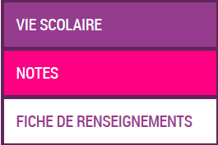Les entrées du menu ont trois états :

* Par défaut
* Au survol
* Sélectionnée

À voir : un quatrième état semble exister :  
il pourrait correspondre à un état « Inactif » … mais il serait sans doute plus pertinent de ne pas afficher un TS inactif.

**Les entrées du menu** sont les suivantes :

* **Mon compte**

Page inaccessible. À revoir.

* **Accueil**

Une page présentant en tuiles des messages :

* message(s) de l’établissement,
* message(s) applicatifs.

À voir : quels types de message / notification ? comment sont-ils générés ? comment intégrer les messages applicatifs dans l’organisation future ?

Remarque : le détail fonctionnel de la gestion de messages et notifications dépasse le cadre de la présente charte ergonomique. SI un descriptif fonctionnel existe, il faudra vérifier que les mécanismes proposés ne nécessitent pas une description ergonomique plus développée.

* **Liste des Téléservices** de l’élève sélectionné
* **Liens utiles** : une liste liens proposés en tuiles en pleine largeur.

Remarque : idem sur le détail fonctionnel de cette gestion des liens.

* **Espace numérique de travail** : un lien ouvrant la page d’accueil de l’ENT de l’élève dans une fenêtre secondaire.

PROPOSITION

Sans préjuger des difficultés techniques, un accès à l’ENT en étant déjà authentifié serait souhaitable.

* **Contact établissement**
* Mention du libellé de l’établissement

À préciser : quel libellé est utilisé ? Le mieux adapté au grand public ?

* Contact : affichage des coordonnées de l’établissement.

#### 2.3. Le corps de page

La page peut être organisée :

* en tuile : des blocs d’informations indépendants répartis dans la page,
* en paragraphes : des blocs d’informations liés et organisés. Des mécanismes de plier / déplier peuvent permettre de développer ou réduire les différents blocs d’informations.
* en onglets : des blocs d’informations complémentaires pour un même objet (une alternative au plier / déplier) ;
* en vues : des fonctions distinctes au sein d’un téléservice.

##### Organisation en tuiles ou en blocs

Des blocs de largeur variable selon leur contenu, de hauteur égale si possible, et flottant selon la résolution de l’écran.

Les tuiles peuvent être organisées en plusieurs   
 « lignes » ou blocs, rassemblant des contenus liés :

les tuiles flottent alors au sein de chaque ligne.

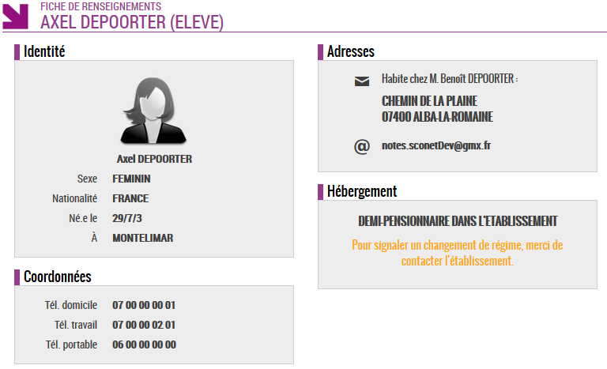

Les blocs ont des hauteurs variables, et sont plutôt organisés en colonnes.

##### Organisation en paragraphes

C’est une organisation plus classique, les informations étant si nécessaires regroupées par titre de niveau 4.

Remarque : la capture ci-contre présente le cas particulier d’une organisation en paragraphes au sein d’un onglet.

##### Organisation en onglets

Le téléservice « Bourse de lycée » propose une telle organisation…

REMARQUES

**L’utilisation d’onglet n’est ici pas très pertinente** : les deux onglets proposés semblent correspondre à deux processus successifs (Déposer un dossier puis Suivre en dossier). On est donc dans une logique séquentielle, alors que la métaphore des onglets correspond à des visions complémentaires (et non successives) d’un même objet. Le téléservice pourrait plutôt présenter une liste des dossiers en cours (s’il est possible d’en avoir plusieurs), en proposant autour de cette liste des fonctions d’ajout ou de suivi.

**La métaphore des onglets de classeur** devrait être formellement poussée en associant le titre de l’onglet sélectionné et les informations qu’il contient : tramage ou bordure communs…

##### Organisation en vues

Les téléservices examinées ne semble pas avoir eu besoin de ce type d’organisation, qui pourrait s’avérer utile pour un téléservice comme « Cahier de texte » qui pourrait proposer trois vues :

* Devoirs : la liste des devoirs à faire par jour.
* Séances : le déroulé des séances réalisées.
* Emploi du temps : une représentation sur l’emploi du temps des séances renseignées et du nombre de devoirs à rendre.

#### 2.4. Le pied de page

Le pied de page affiche :

* le logo du Ministère de l'éducation nationale,
* les liens vers la page de contact, les mentions légales et l'aide en ligne,
* la version de l'application.

À revoir : les liens contacts et mentions légales provoquent une erreur (pages inexistante)

### 3. Les niveaux de titre

|  |  |
| --- | --- |
| **Titre 1 : Scolarité Service + Élève** |  |
| **Titre 2 : « Service en ligne » +**  **Titre 3 : nom de téléservice** |  |
| **Titre 4 : bloc** |  |

### 4. Des conventions génériques

* Les champs de saisie marqués d'une étoile (*) sont obligatoires
* Les liens sont écrits et soulignés en orange
* L'icône permet le téléchargement des documents,
* La saisie d’une date se fait à l’aide de trois listes déroulantes pour jour, mois et année.
* Le bouton  permet de modifier un élément.
* Le bouton  permet d'enregistrer les modifications apportées sur un élément.
* Le bouton  annule toutes les modifications effectuées sur l'élément depuis le dernier enregistrement.
* Entre chaque page de l'application, si le temps de traitement de d’affichage est supérieur à 2 secondes, un sablier doit être affiché.

### 5. Les différentes pages

#### 5.1. Mon compte

Page inaccessible : à revoir

#### 5.2. Accueil

|  |  |
| --- | --- |
|  |  |

Les différents messages sont **présentés en tuiles** :

* de largeur variable, selon le contenu à présenter,
* de hauteur fixe.

À voir : la couleur de fond des tuiles est-elle unique ou peut-elle varier ? Le cas échéant, avoir une couleur par type ? une couleur par application ?

**En cas d’absence de contenu**, le message par défaut suivant est affiché :

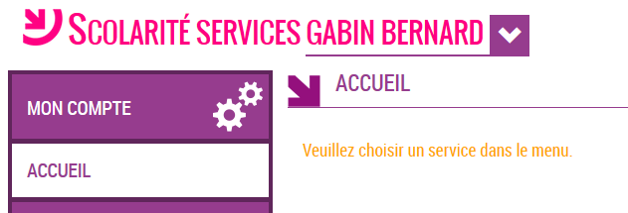

PROPOSTIONS

* Masquer plutôt l’entrée « Accueil » si la page est vide.
* Si un tel message doit être affiché, éviter l’écriture en orange sur fond blanc, au contraste insuffisant.

#### 5.3. Téléservice

Chaque téléservice propose une organisation de la page adaptée à sa finalité : les téléservices actuels offrent un niveau d’hétérogénéité assez important.

#### 5.4. Liens utiles

|  |  |
| --- | --- |
|  |  |

* Les différents liens sont présentés en blocs colorés en plein largeur.
* Les liens sont triés alphabétiquement (apparemment : à confirmer).

PROPOSITIONS

* Si les liens sont plus nombreux, envisager une présentation en deux colonnes ?
* Gérer l’ordonnancement des liens, pour permettre de mettre en premier les liens les plus utiles ?
* Type les liens, et associer des couleurs aux différents types ?

#### 5.5. Contact établissement

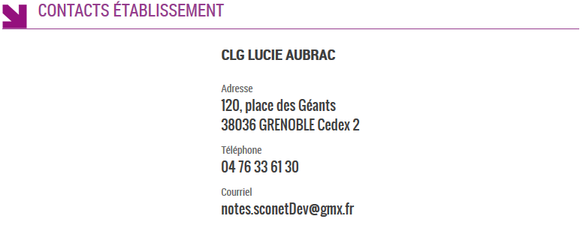

* Un clic sur l’adresse lance une recherche cartographique dans un nouvel onglet.
* Un clic sur le courriel lance le client de messagerie de l’utilisateur, en ajout de courriel.

PROPOSITION

Ajouter des icones pour signaler les services offerts : icone Cartographie et icone Mail.

#### 5.6. Contact Scolarité Services

Page inaccessible : à revoir

#### 5.7. Mentions légales

Page inaccessible : à revoir

#### 5.8. Aide

Elle apparait en fenêtre secondaire ou en onglet.

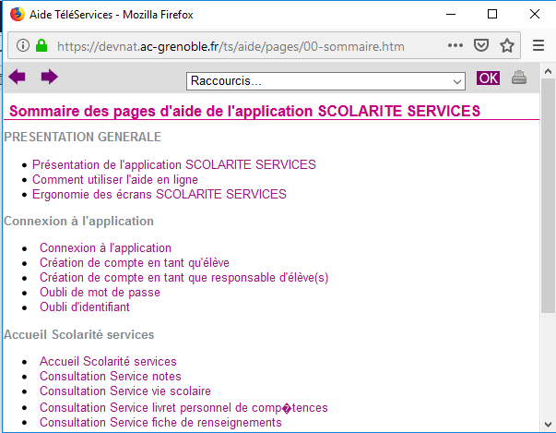

Proposition

* Éviter l’affichage en fenêtre secondaire, pouvant poser des problèmes de superposition de fenêtre, de fenêtre masquée etc. Préférer un affichage en popin voire en onglet.
* Intégrer si possible un mécanisme d’appel contextuel : appeler l’aide dans le service « Vie scolaire » afficherait directement la page correspondante.

### 6. Les messages d’erreur

Ils sont présentés comme suit :



Remarque  
Veiller à utiliser des termes clairs pour le grand public : dans l’exemple ci-dessus, la notion de « Ressources » est sans doute peu compréhensible pour certains utilisateurs : mieux vaut utiliser un terme spécifique, en rapport avec le lien cliqué, ou à défaut un message générique comme « Chargement impossible » ou « Page non trouvée ».

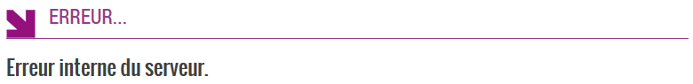

Remarque

Même remarque que ci-dessus : « Erreur interne du serveur. » risque de ne pas être compris par de nombreux utilisateurs. Un message comme « Une erreur imprévue est survenue : merci de réessayer ultérieurement ».

## Charte Scolarité Services 2019

Seuls les ajustements souhaitables de la charte utilisée actuellement sont présentés.  
Toutes les maquettes présentées dans cette version de la note devront être finalisées graphiquement et détaillées ergonomiquement après validation des orientations proposées ici.

### 1. Un accueil modifié

#### 1.1. Une hiérarchie générique

La page d’accueil doit présenter la hiérarchie générique**Établissement ⏵ Élève ⏵ Téléservices**

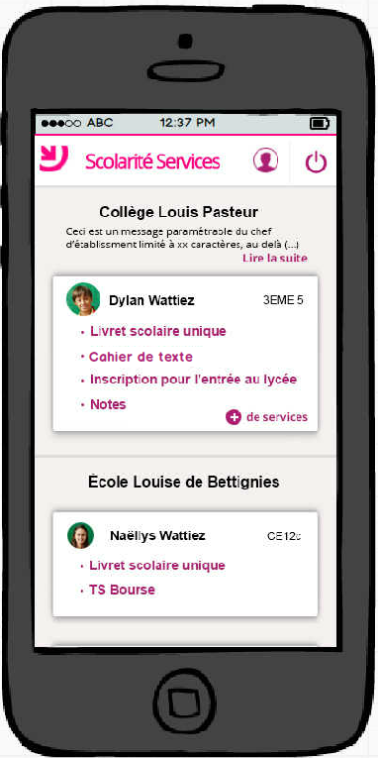

et en grande résolution…

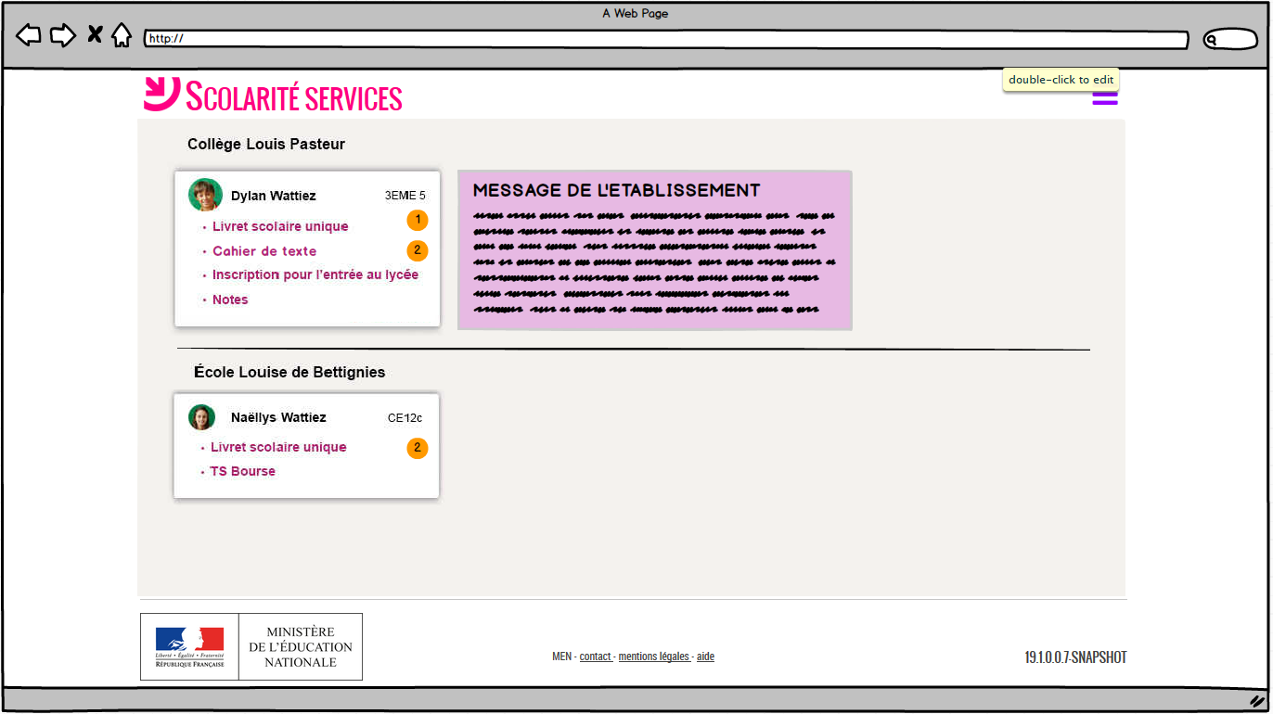

#### 1.2. Le synoptique modifié de Scolarité Services

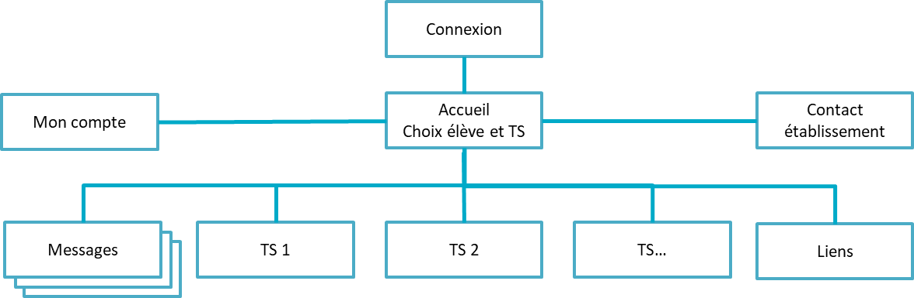

#### 1.3. Dans le détail

* **1er niveau : établissement**.



* Tri par niveau (collège puis lycée) puis tri alphabétique croissant.
* Libellé court en petite résolution. Ajout éventuel du téléphone voire de l’adresse complète en haute résolution
* Message de l’établissement : tronqué en basse résolution avec plier / déplier si nécessaire.
* **2ème niveau : élève**
* Tri par niveau croissant (6ème, 5ème, 4ème…), puis tri alphabétique croissant. (À confirmer)
* Présentation en format « carte de visite »
* Affichage en badge d’une photo éventuelle
* Prénom + Nom
* Classe à droite
* Liste des TS avec en basse résolution une limite éventuelle sur un nombre de TS et bouton « + de services » pour déplier / replier.
* Tri des TS à voir : alphabétique ou gérer un n° d’ordre selon l’importance des TS ?
* Intégrer des badges pour les notifications (voire les messages) par TS.

### 2. Le menu

#### 2.1. La forme et la position du menu

* Le menu hamburger est systématisé, quelle que soit la résolution.
* Il est toujours placé en haut à droite de la page, aligné avec le nom de l’élève.

#### 2.2. Les entrées du menu

Elles ne sont modifiées qu’à la marge :

* **Mon compte** pourra mentionner le nom de l’utilisateur et la date de dernière connexion.



(À préciser : modalité d’affichage / masquage en grande résolution).

* **Accueil** renverra à l’accueil générique, permettant de choisir en un clic un couple Élève / Téléservice.

Le libellé « Accueil pourra être précédé d’une icône :

 **ACCUEIL**

### 3. La structure du haut de page

#### 3.1. Cas général

* 1ère ligne : Logo Scolarité Services
* 2ème ligne
* À gauche : Élève, en fixe.
* À droite : menu hamburger proposant les TS de l’élève.
* 3ème ligne : nom du téléservice

… et en haute résolution :

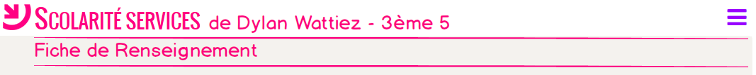

#### 3.2. Cas d’un téléservice avec vue

* 4ème ligne : Liste des vues proposées par le TS :
* une vue par défaut,
* un ordre des vues définis dans chaque Téléservice

… et en haute résolution :

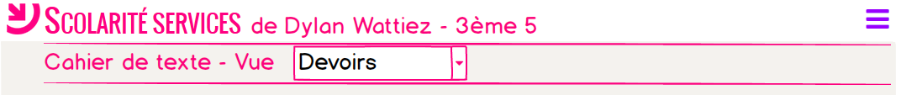

### 4. Un exemple de téléservice – Le cahier de texte

(à développer)